CÂMARA MUNICIPAL DE CRUZETA PAUTA DA 25ª SESSÃO ORDINÁRIA, DA 3ª SESSÃO LEGISLATIVA DA 17ª LEGISLATURA
(19/09/2023)
ATA DA 24ª SESSÃO ORDINÁRIA DA 3ª SESSÃO LEGISLATIVA
DA 17ª LEGISLATURA DA CÂMARA MUNICIPAL DE CRUZETA
Aos doze dias do mês de setembro do ano de dois mil e vinte e três, às dezessete horas (17h), onde funciona o Poder Legislativo, na Sala das Sessões, foi realizada a 24ª SESSÃO ORDINÁRIA DA 3ª SESSÃO LEGISLATIVA DA 17ª LEGISLATURA sob a Presidência do parlamentar Itan Lobo de Medeiros, e com os trabalhos secretariado pela Vereadora Arilúzia Sasnara de Araújo Medeiros. Estiveram presentes os parlamentares: Arilúzia Sasnara de Araújo Medeiros, Ayérica Angelle Maria de Oliveira Dantas, Cypriano Pinheiro Medeiros de Araújo, Hildeberto Diniz Silva Nascimento, Hutson Neves Barbosa, Itan Lobo de Medeiros, José Ethel Stephan Usando Sales Canuto de Moraes, Patrício Sinderley Araújo de Assis e Walfredo Cesino de Medeiros. Havendo quórum regimental, o Presidente, declarou aberta a sessão e deu início aos trabalhos. Lida a Ata da sessão anterior, a Presidência colocou a seguinte ata em votação: 23ª Sessão Ordinária da 3ª Sessão Legislativa da 17ª Legislatura realizada no dia 05/09/2023, para leitura e votação. Não tendo sido solicitada a retificação da ata no prazo regimental, a presidência encaminhou para votação, sendo aprovada por unanimidade dos votos. Em seguida, o Presidente passou para o expediente que tem como orador: Patrício Sinderley Araújo de Assis. Dando prosseguimento à sessão, na ordem do dia a Presidência colocou em fase de segunda discussão e votação a PROPOSIÇÃO: Projeto de Lei Nº 22/2023, de autoria do Poder Executivo, que Autoriza a Abertura de Crédito Especial no valor de r$ 86.623,67 (oitenta e seis mil seiscentos e vinte e três reais e sessenta e sete centavos) e dá outras providências. Recebendo nove votos favoráveis, nenhum voto desfavorável e nenhuma abstenção - Proposição Aprovada. Dando continuidade, o Presidente abriu o Horário de Liderança, que tem como orador: Walfredo Cesino de Medeiros. ENCERRAMENTO DA SESSÃO: Nada mais havendo a tratar, o Presidente declarou encerrados os trabalhos as dezessete horas e cinquenta minutos. Para constar, lavrou-se esta ata, que, após lida e aprovada, será assinada pelos membros da mesa.
Sala Pedro Vital da Câmara Municipal de Cruzeta-RN, 05 de setembro de 2023.

Ver. Itan Lobo de Medeiros Ver. Arilúzia Sasnara de Araújo Medeiros

Presidente 1º Secretária

 | ESTADO DO RIO GRANDE DO NORTE  MUNICÍPIO DE CRUZETA  Praça Celso Azevedo, 86 – CEP 59375-000 Fone: (84) 3473 2210  CNPJ 08.106.510/0001-50

MENSAGEM Nº 19 AO PROJETO DE LEI Nº 23/2023.

Colenda Casa
Excelentíssimo Senhor Presidente
Nobres Vereadoras e Vereadores

Com cumprimentos respeitosos e muito cordiais à Vossa Excelência, envio o presente Projeto de Lei que “Autoriza o Poder Executivo a repassar recursos recebidos da União para cumprimento da assistência financeira complementar de que trata a Emenda Constitucional n.º 127/2022.”

Sabe-se que “A Lei nº 14.434/2022 instituiu o piso salarial nacional para enfermeiras, técnicas em enfermagem, auxiliares de enfermagem e parteiras. Isso quer dizer que cada uma dessas modalidades profissionais, incluídas na categoria enfermagem, receberá um mesmo valor mínimo em todo o país.” (cartilha mencionada no ofício da SMS).

Na ADI 7222 o STF definiu o seguinte:

“Por 8 votos a 2, o Tribunal referendou a decisão de 15.05.2023, que revogou parcialmente a medida cautelar, acrescida de complementação, a fim de que sejam restabelecidos os efeitos da Lei nº 14.434/2022, à exceção da expressão acordos, contratos e convenções coletivas (art. 2º, § 2º), com a implementação do piso salarial nacional por ela instituído nos seguintes termos: (i) em relação aos servidores públicos civis da União, autarquias e fundações públicas federais (art. 15-B da Lei nº 7.498/1986), a implementação do piso salarial nacional deve ocorrer na forma prevista na Lei nº 14.434/2022; (ii) em relação aos servidores públicos dos Estados, Distrito Federal, Municípios e de suas autarquias e fundações (art. 15-C da Lei nº 7.498/1986), bem como aos profissionais contratados por entidades privadas que atendam, no mínimo, 60% de seus pacientes pelo SUS (art. 15-A da Lei nº 7.498/1986): a) a implementação da diferença remuneratória resultante do piso salarial nacional deve ocorrer na extensão do quanto disponibilizado, a título de assistência financeira complementar, pelo orçamento da União (art. 198, §§ 14 e 15, da CF, com redação dada pela EC nº 127/2022); b) eventual insuficiência da assistência financeira complementar mencionada no item (ii.a) instaura o dever da União de providenciar crédito suplementar, cuja fonte de abertura serão recursos provenientes do cancelamento, total ou parcial, de dotações tais como aquelas destinadas ao pagamento de emendas parlamentares individuais ao projeto de lei orçamentária destinadas a ações e serviços públicos de saúde (art. 166, § 9º, da CF) ou direcionadas às demais emendas parlamentares (inclusive de Relator-Geral do Orçamento). Não sendo tomada tal providência, não será exigível o pagamento por parte dos entes referidos no item (ii); c) uma vez disponibilizados os recursos financeiros suficientes, o pagamento do piso salarial deve ser proporcional nos casos de carga horária inferior a 8 (oito) horas por dia ou 44 (quarenta e quatro) horas semanais, vencidos os Ministros Edson Fachin e Rosa Weber. Pelo voto médio, referendou também o seguinte item da decisão: (iii) em relação aos profissionais celetistas em geral (art. 15-A da Lei nº 7.498/1986), a implementação do piso salarial nacional deverá ser precedida de negociação coletiva entre as partes, como exigência procedimental imprescindível, levando em conta a preocupação com demissões em massa ou prejuízos para os serviços de saúde. Não havendo acordo, incidirá a Lei nº 14.434/2022, desde que decorrido o prazo de 60 (sessenta) dias, contados da data de publicação da ata deste julgamento [...] Quanto aos efeitos da presente decisão, em relação aos profissionais referidos nos itens (i) e (ii), eles se produzem na forma da Portaria GM/MS nº 597, de 12 de maio de 2023...”

Para cumprimento da decisão do STF, o Governo Federal editou a Portaria GM/MS Nº 1.135, de 16 de agosto de 2023, que substituiu a Portaria GM/MS nº 597/2023, e estabeleceu “novos critérios e procedimentos para o repasse da assistência
financeira complementar da União destinada ao cumprimento do piso salarial nacional de enfermeiros, técnicos e auxiliares de enfermagem e parteiras e dispõe sobre o repasse referente ao exercício de 2023.”

Portanto, o Poder Executivo Municipal é obrigado a se sujeitar aos novos valores, sob pena de inobservância da legislação federal aplicável ao tema.

A matéria, devido à exiguidade do tempo, repise-se, é encaminhada com pedido de Especial Regime de Urgência e esperamos de Vossas Excelências a análise e aprovação do presente projeto de lei.

Atenciosamente,

JOAQUIM JOSÉ DE MEDEIROS
Prefeito

ESTADO DO RIO GRANDE DO NORTE
MUNICÍPIO DE CRUZETA
Praça Celso Azevedo, 86 – CEP 59375-000 Fone: (84) 3473 2210
CNPJ 08.106.510/0001-50

Projeto de Lei nº 23/2023

Autoriza o Poder Executivo a repassar recursos recebidos da União para cumprimento da assistência financeira complementar de que trata a Emenda Constitucional n.º 127/2022.

O PREFEITO MUNICIPAL DE CRUZETA/RN, no uso das suas atribuições conferidas pela Constituição Federal e pela Lei Orgânica do Município, faz saber que a Câmara Municipal aprovou e ele sancionou a seguinte Lei:

Art. 1º Fica o Poder Executivo autorizado a transferir para os servidores públicos municipais, ocupantes dos cargos de enfermeiro, técnico de enfermagem, auxiliar de enfermagem e parteira, os valores recebidos da União, por meio do Fundo Municipal de Saúde, destinados ao cumprimento da assistência financeira complementar do Governo Federal de que tratam a Emenda Constitucional n.º 127, de 22 de dezembro de 2022, a decisão do Supremo Tribunal Federal no Segundo Referendo na Medida Cautelar na ADI n.º 7222 e a Portaria GM/MS n.º 1.135, de 16 de agosto de 2023, ou outra que vier a substituí-la.

Art. 2º O Município somente transferirá os valores de que trata o art. 1º nos limites dos repasses efetuados pela União, por meio do Ministério da Saúde.

§ 1º Fica condicionada a transferência de que trata o art. 1º à efetiva existência de repasse da União para esse fim.
§ 2º Os valores referentes ao piso nacional previstos na Lei Federal n.º 14.343, de 4 de agosto de 2022, correspondem ao valor mínimo a ser pago, à título de remuneração, aos servidores públicos ocupantes de cargos contemplados na mencionada Lei, considerando a jornada de trabalho de oito horas diárias e quarenta e quatro horas semanais, podendo ser reduzido proporcionalmente caso a carga horária seja inferior à sobredita.

Art. 3º Fica o Poder Executivo autorizado a transferir os montantes destinados pela União para a complementação dos salários dos seus respectivos empregados aos prestadores de serviços que mantêm contrato com a Administração Pública Municipal, incluindo entidades filantrópicas e privadas, desde que atendam, no mínimo, 60% de seus pacientes pelo SUS.

Parágrafo único. Os instrumentos firmados entre o Município e o prestador de serviço contratado poderão ser aditivados, acrescentando a formalização desse benefício e estabelecendo a obrigação da prestação de contas, na forma e prazos estabelecidos pelo Município no termo aditivo, sob pena de suspensão do repasse.

Art. 4º Para alcançar o pagamento referente ao valor do Piso de que trata a Lei Federal n.º 14.434/2022, o Poder Executivo Municipal considerará a remuneração global do servidor público contemplado.

§ 1º Para fins de cumprimento do disposto no caput, a remuneração global será composta do vencimento base do cargo público e das vantagens fixas, gerais e permanentes dele.

Art. 5º O Poder Executivo Municipal publicará, mensalmente, no Diário Oficial, os valores recebidos a título de assistência financeira complementar da União destinados ao cumprimento do piso salarial nacional de que trata a Lei Federal n.º 14.434/2022.

Art. 6º A autorização instituída pela presente Lei Municipal destina-se à abertura de crédito suplementar orçamentário até o valor necessário ao cumprimento das obrigações e abrange o exercício financeiro de 2023.

Art. 7º Esta Lei Municipal entre em vigor na data da sua publicação, revogadas as disposições em contrário.
Prefeitura Municipal de Cruzeta/RN, em 13 de setembro de 2023.

Joaquim José de Medeiros
Prefeito Municipal
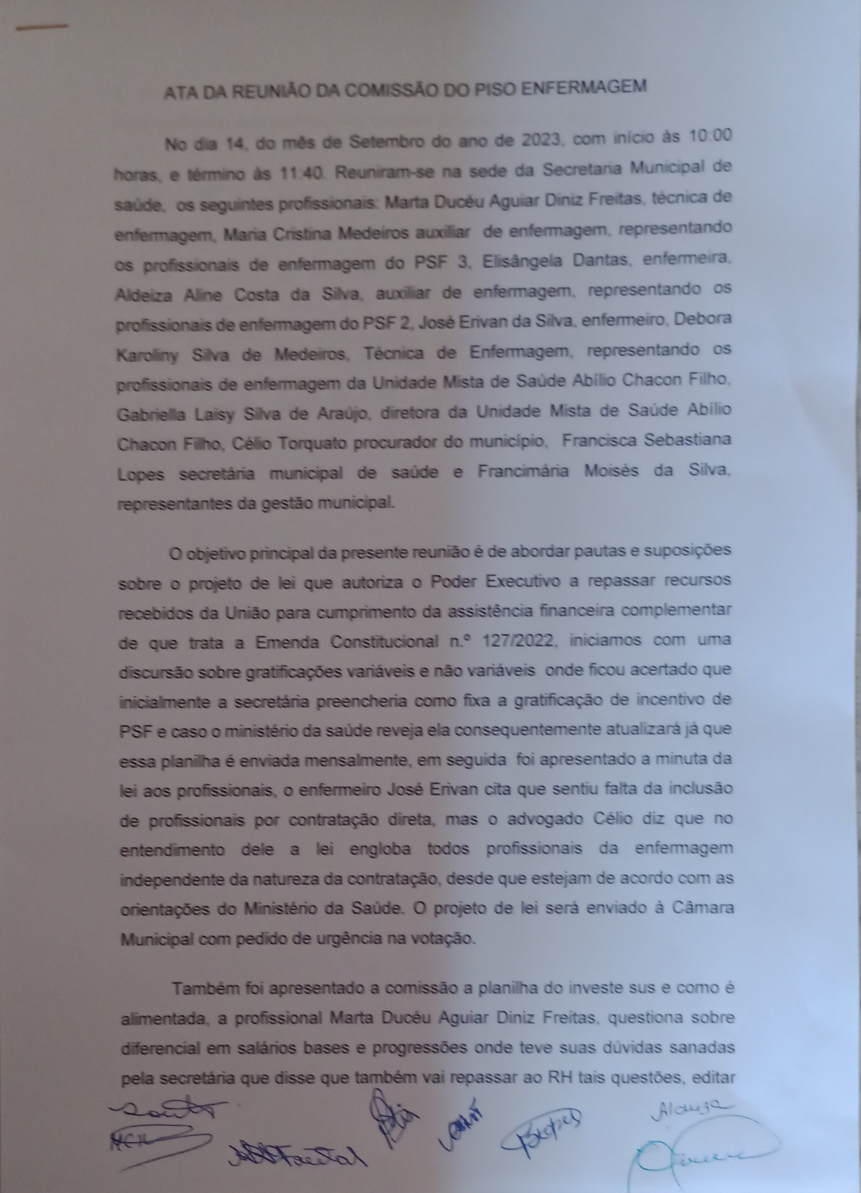

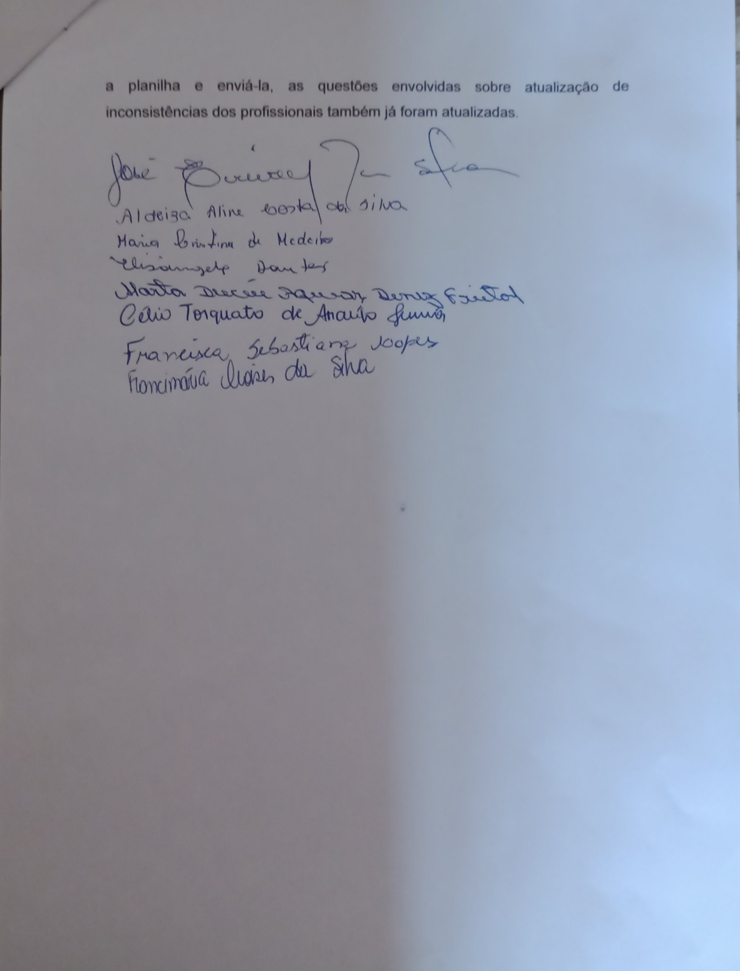

CÂMARA MUNICIPAL DE CRUZÊTA
ITAN LOBO DE MEDEIROS
VEREADOR – PSDB
ARILÚZIA SASNARA DE ARAÚJO MEDEIROS
VEREADORA – PSB
CYPRIANO PINHEIRO MEDEIROS DE ARAÚJO VEREADOR – MDB
JOSÉ ETHEL S. U. S. CANUTO DE MORAES
VEREADOR – MDB
WALFREDO CESINO DE MEDEIROS
VEREADOR – PSB

Processo nº 141/2023

REQUERIMENTO Nº 20/2023

Exmº Sr. Presidente da Câmara Municipal de Cruzeta

Requeiro a Mesa ouvido o Plenário, com fundamento no artigo 95, § 3º inciso VII do Regimento Interno (Resolução nº 38/90), para que o Projeto de Lei nº 23/2023 do Poder Executivo, tenha tramitação em Regime de Urgência, de acordo com os dispostos nos artigos 59, 107 e 108 do citado Regimento Interno.
Requeiro, outros sim, com base no citado artigo 59, que o presente Requerimento seja dispensado de parecer de comissão.

Sala Pedro Vital da Câmara Municipal de Cruzeta-RN, em 19 de setembro de 2023.

ITAN LOBO DE MEDEIROS
VEREADOR – PSDB

ARILÚZIA SASNARA DE ARAÚJO MEDEIROS
VEREADORA – PSB

CYPRIANO PINHEIRO MEDEIROS DE ARAÚJO
VEREADOR – MDB

JOSÉ ETHEL S. U. S. CANUTO DE MORAES
VEREADOR – MDB

WALFREDO CESINO DE MEDEIROS
VEREADOR – PSB

JUSTIFICATIVA

Objetiva-se a presente proposição, para que o Projeto de Lei nº 23/2023 do Poder Executivo, seja apreciado e votado em regime de urgência, a fim de ensejar sua tramitação com dispensa de determinadas formalidades regimentais, dentre as quais os pareceres das Comissões Permanentes.
A urgência ora proposta se justifica, pelo fato de tratar-se de proposições de interesse público.

ITAN LOBO DE MEDEIROS
VEREADOR – PSDB

ARILÚZIA SASNARA DE ARAÚJO MEDEIROS
VEREADORA – PSB

CYPRIANO PINHEIRO MEDEIROS DE ARAÚJO
VEREADOR – MDB

JOSÉ ETHEL S. U. S. CANUTO DE MORAES
VEREADOR – MDB

WALFREDO CESINO DE MEDEIROS
VEREADOR – PSB

CÂMARA MUNICIPAL DE CRUZÊTA
ITAN LOBO DE MEDEIROS
VEREADOR – PSDB

Processo nº 142/2023

REQUERIMENTO Nº 21/2023

Exmo. Sr. Presidente da Câmara Municipal de Cruzeta.

Requeiro a Mesa, ouvido o Plenário, para que seja encaminhado expediente ao Exmo. Senhor Prefeito Joaquim José de Medeiros, com cópia ao Secretário Municipal de Infraestrutura e Serviços Urbanos, para que seja realizada a iluminação e o calçamento da Rua projetada próximo ao ginásio poliesportivo até a Rua Sinval Azevedo.
Sala Pedro Vital da Câmara Municipal de Cruzeta-RN, em 19 de setembro de 2023.

ITAN LOBO DE MEDEIROS
VEREADOR PSDB

JUSTIFICATIVA

A presente proposição é de suma importância, pois irá trazer benefícios aos moradores daquela localidade, tendo em vista que promoverá uma melhor visibilidade e locomoção pelas vias.

ITAN LOBO DE MEDEIROS
VEREADOR PSDB

CÂMARA MUNICIPAL DE CRUZÊTA
ITAN LOBO DE MEDEIROS
VEREADOR – PSDB

Processo nº 143/2023

REQUERIMENTO Nº 22/2023

Exmo. Sr. Presidente da Câmara Municipal de Cruzeta.

Requeiro a Mesa, ouvido o Plenário, para que seja encaminhado expediente a Exma. Senhora Secretária Municipal de Educação, Cultura e Esportes, com cópia ao Coordenador de Esportes, para que seja avaliada a possibilidade de abertura da Quadra da Escola Municipal Ana Assis de Medeiros, de segunda-feira a sexta-feira durante o horário das 18 horas às 21:00 horas.
Sala Pedro Vital da Câmara Municipal de Cruzeta-RN, em 19 de setembro de 2023.

ITAN LOBO DE MEDEIROS
VEREADOR PSDB

JUSTIFICATIVA

A presente proposição é de suma importância, pois crianças e adolescentes atualmente usam a praça da escola durante o horário noturno para recreação, assim a abertura da quadra nesse período acima citado, melhoraria o acesso a prática de esportes dessas crianças e adolescentes, além de não causar tumulto na praça.

ITAN LOBO DE MEDEIROS
VEREADOR PSDB

